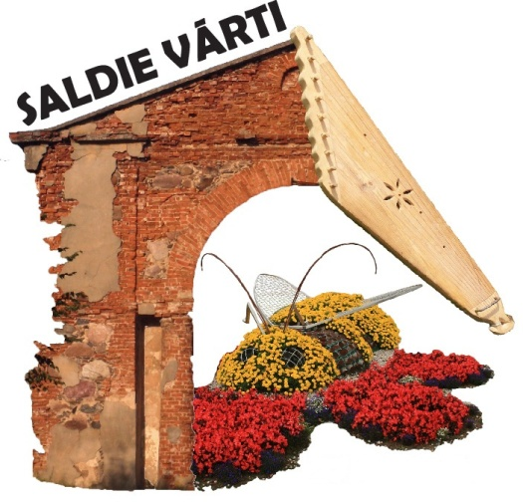

Saldus novada pašvaldība

sadarbībā ar kapelu „STROPS”

**2016. gada 10. septembrī Saldū**

organizē

**VI Starptautisko Tautas muzikantu**

**festivālu**

**“SALDIE VĀRTI”**

Saldus pilsēta šogad ar vērienīgiem pasākumiem svin savu 160. jubilejas gadu. Vēstures fakti liecina, ka “*par Saldus pilsētas dibināšanas gadu tiek uzskatīts 1856. gads, kad Domēņu valde pieņēma lēmumu dibināt tirdzniecības miestu”.* Andele, kumēdiņu rādītāji un spēkavīri, sirdsāķīša lūkošana un mīlas kreņķu slīcināšana putojošā alus kausā, kā arī daudz kas cits var notikt Cieceres gadatirgū, kurā šogad tiks celti “Saldie vārti”.

Aicinām uz lustīgu muzicēšanu muzikantu grupas, kas spēlē tautas mūzikas instrumentus.

Kapelas spēlē:

* IELU KONCERTOS - programma 15 - 20 minūtes;
* DIŽKONCERTĀ - programma ar 3 skaņdarbiem (nepārsniedzot 12 minūtes);
* KOPĀ spēlējamos gabalus - repertuārs veidosies no kapelu piedāvātajiem darbiem ( skat. Pieteikuma anketu) .

***Tirgus un viss ap tirgu*** ir festivāla aktuālā tēma.Aicinām jūsu kolektīva programmu “aptamborēt” ar kādu atgadījumu par tirgus tēmu (stāsta patiesumam liecinieku nav, tādēļ varēja būt tā…).

Festivāla laikā dalībniekiem:

* ierašanās no plkst.9:30 Saldus tirgus laukumā festivāla teltī Kuldīgas ielā 1;
* plkst. 10:00 – 10:50 IELU KONCERTI;
* plkst. 11:00 DIŽKONCERTS festivāla teltī;
* pēc koncerta Saldus BJC pateicības vārdi, muzikantu saspēle - KOPĀ spēlējamie gabali un saviesīgas sarunas pie svētku galda;
* plkst.19.00 festivāla teltī aicinām labi pavadīt laiku šlāgerballītē, kuru spēlēs Saldus muzikanti.

Savu dalību festivālā lūdzu pieteikt līdz **8. augustam**, iesūtot pieteikuma anketu uz e pastu

[agrita.pileniece@inbox.lv](mailto:agrita.pileniece@inbox.lv)

Festivāla detalizēta norise tiks precizēta pēc dalībnieku kapelu pieteikšanās!

Festivāla vārtos stāv:

Zaiga Vēja, p/a “Saldus TIKS centrs” kultūras projektu vadītāja, +37129482840, [zaiga.veja@saldus.lv](mailto:zaiga.veja@saldus.lv)

Agrita Pileniece, kapelas „STROPS”vadītāja, +37126442783,

[agrita.pileniece@inbox.lv](mailto:agrita.pileniece@inbox.lv)

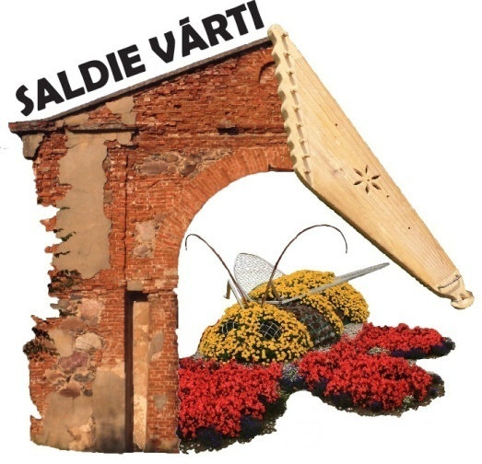

VI Starptautiskā Tautas muzikantu festivāla

“SALDIE VĀRTI”

2016. gada 10. septembrī Saldū

PIETEIKUMA ANKETA

Kapelas/ grupas/ nosaukums __________________

Piederība /vieta, kultūras iestāde/ __________________________

Vadītājs /vārds, uzvārds/ ____________________

Vadītāja tālruņa Nr, e pasts _____________________

Dalbnieku skaits: muzikanti ___; dziedātāji ___; citi ___

Spēlēsim šādus instrumentus:

___________________________ ______________________

___________________________ ______________________

___________________________ ______________________

Piedalīsimies ielu koncertā JĀ NĒ

KOPĀ spēlēšanai piedāvājam :

/populāras un pazīstamas tautas dziesmas vai skaņdarba nosaukums un skaņkārta/:

____________________________________________________________

Vadītājs:

Datums: